Санкт-Петербургский политехнический университет Петра Великого
Институт Компьютерных наук и кибербезопасности

Разработка графических приложений

Отчет по Лабораторной работе 1 на тему:
«Машины опорных векторов»

Направление 09.04.01_15 «Технологии проектирования системного и прикладного программного обеспечения»

Студент группы 5140901/31502 ______________Алешковский А. А.

Преподаватель ______________ Никитин К.В.

Санкт-Петербург
2023

Обучение машины опорных векторов
Поставлены следующие параметры: ядро типа РБФ и авто-масштаб, C=1, решатель SMO.
N | eTime | Error | VectorsCnt | Graph
10 | 1 сек | 0.0816 | 289 | 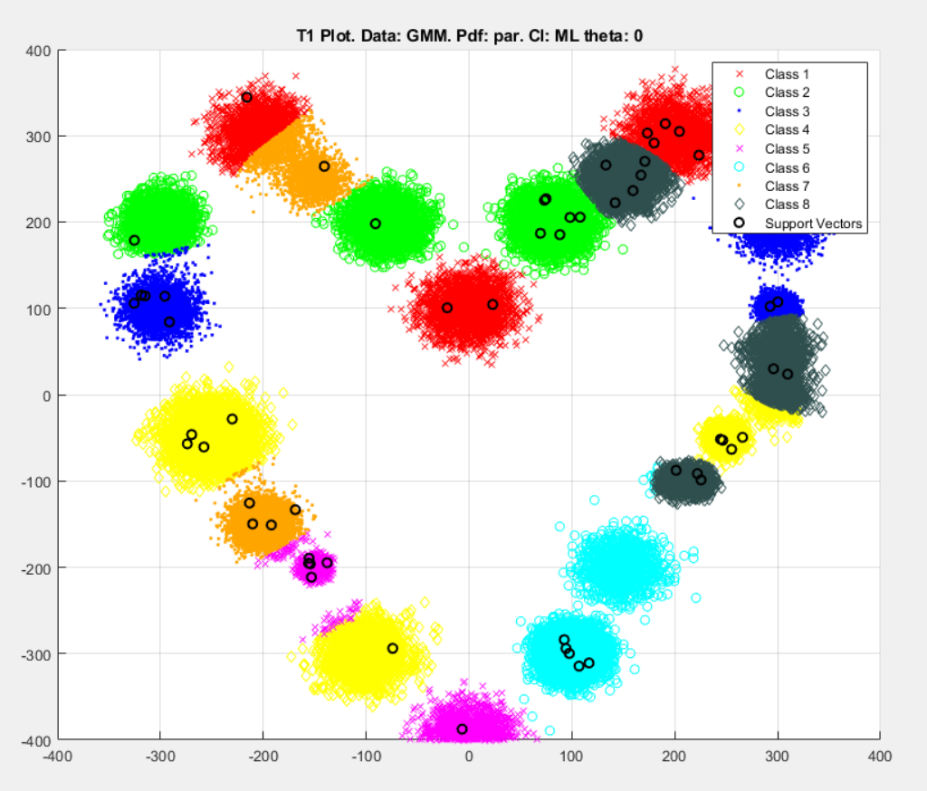
20 | 1 сек | 0.0554 | 436 | 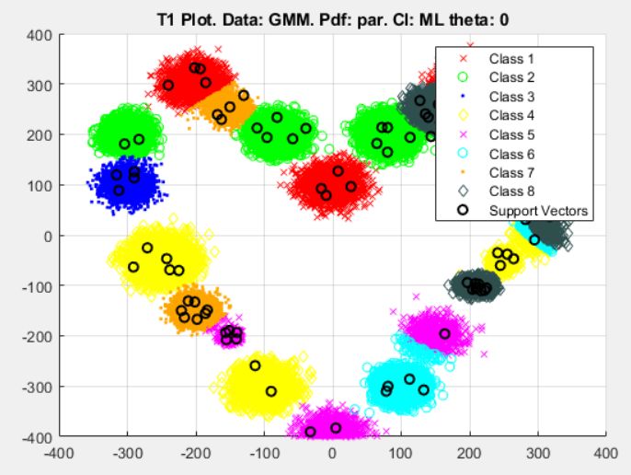
40 | 1 сек | 0.0489 | 659 | 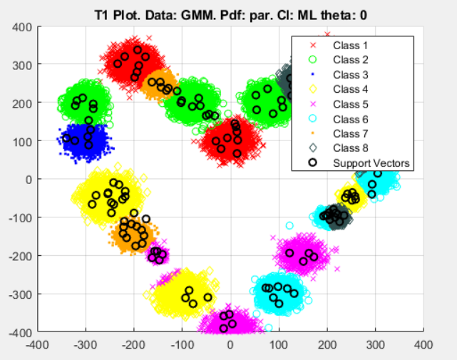
200 | 1 сек | 0.0357 | 1883 | 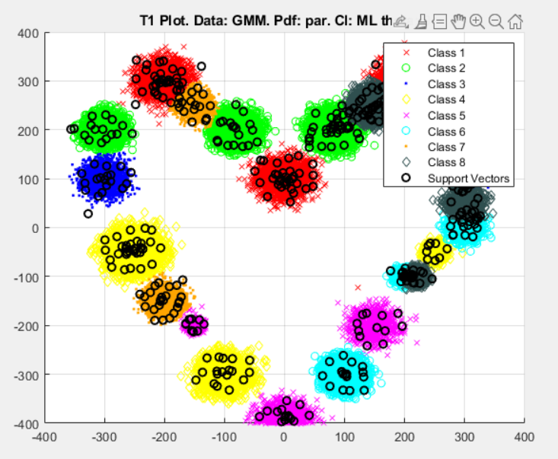
300 | 2 сек | 0.0357 | 3151 | 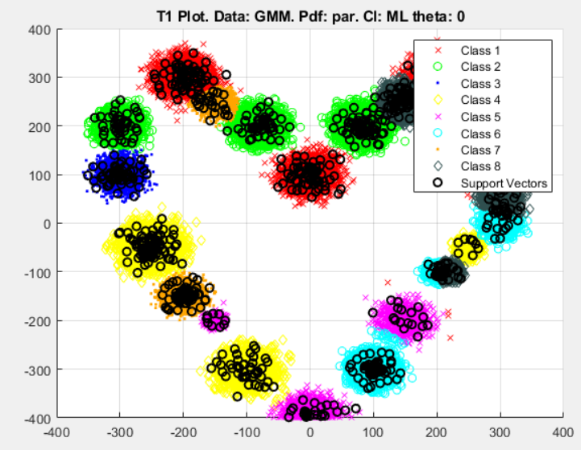
500 | 5 сек | 0.0357 | 6419 | 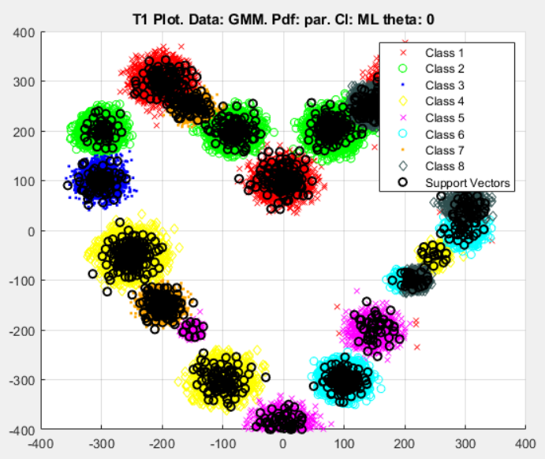

Оптимальное значение обучающей выборки составило 200, так как при этом значении удалось достичь наименьшей ошибки небольшими временными затратами.
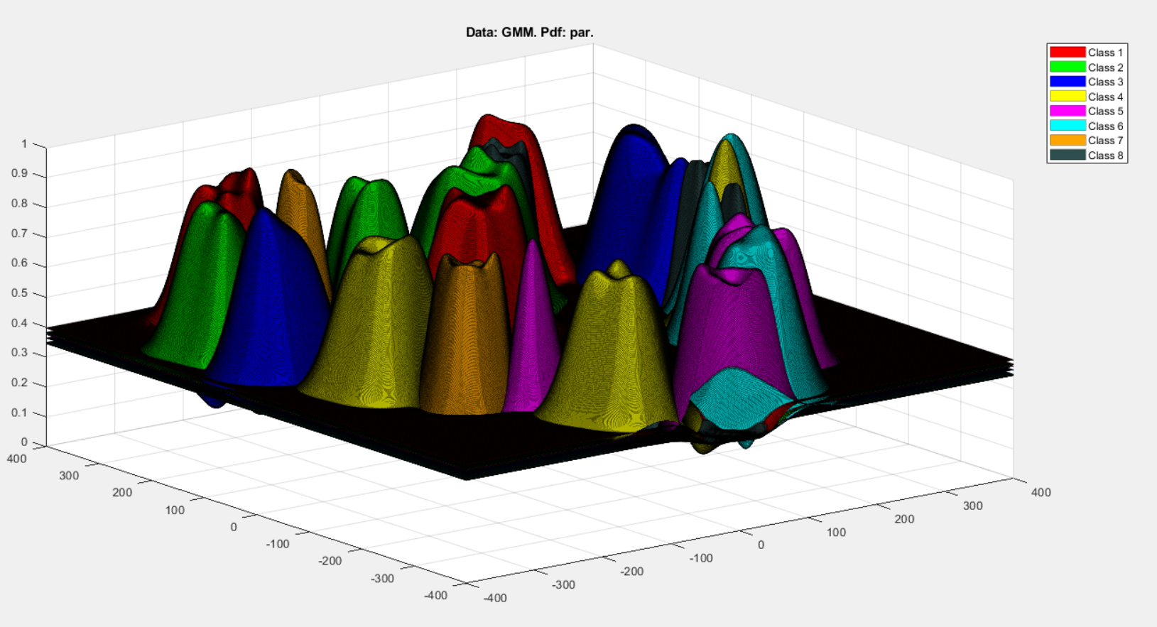
Рисунок 1 – Плотность распределения для обучающей выборки 200

2.Влияение шага масштабирования на результаты обучения.
В качестве объема обучающий выборки было выбрано значение 200, так как оно оптимально по скорости обучение и по ошибке классификации.
SVM Kernel | Error | Graph
1 | 0.4993 | 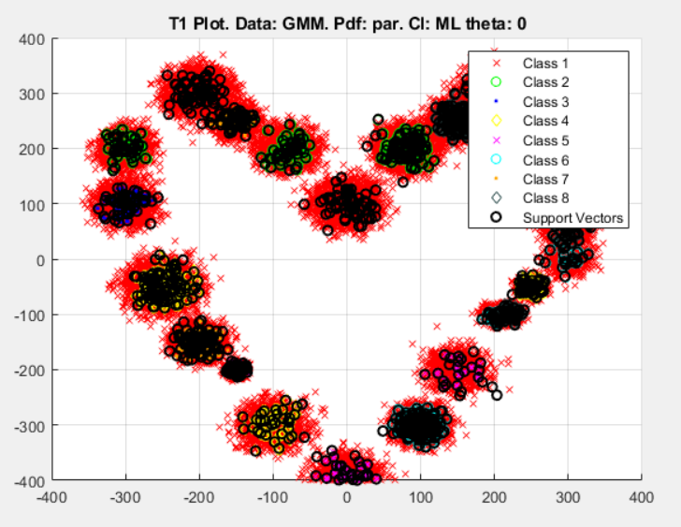
0.5 | 0.6863 | 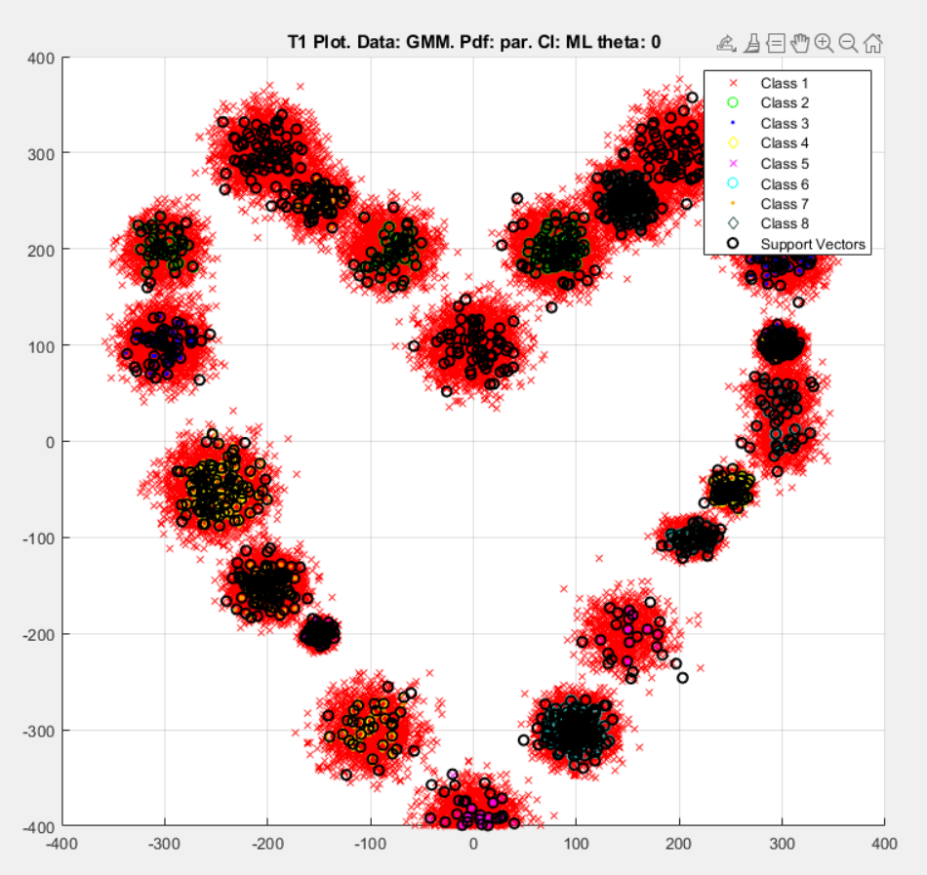
5 | 0.1009 | 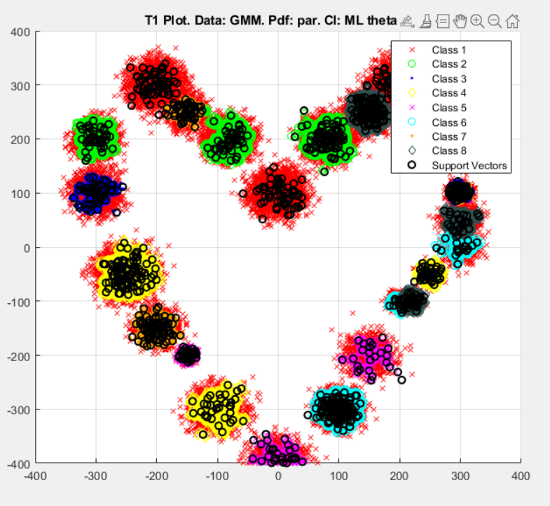
10 | 0.0472 | 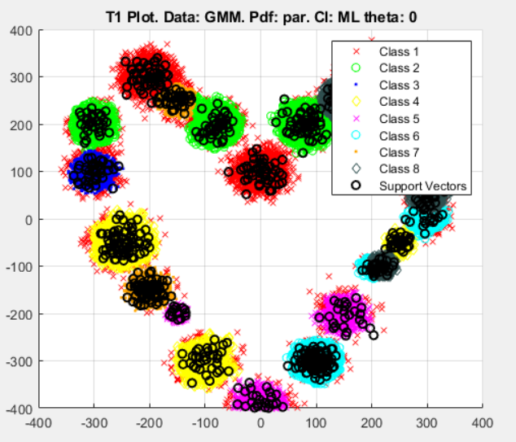
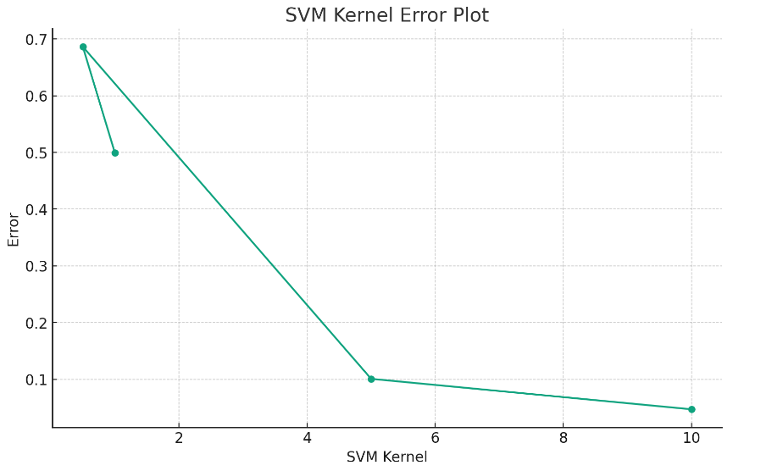
Рисунок 2 – График изменения ошибки

3. Влияние параметра С.

C | Time | Error | VectorCNT | Graph
1 | 4 sec | 0.0364 | 2076 | 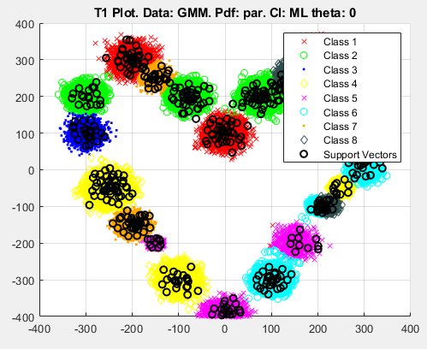
5 | 3 sec | 0.0383 | 2131 | 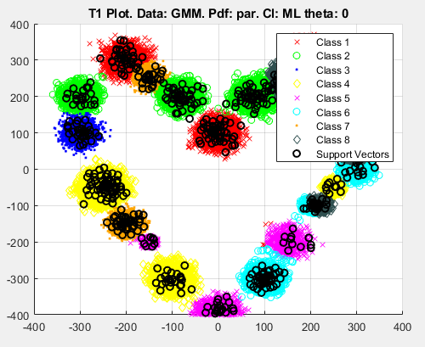
10 | 2 sec | 0.0382 | 1889 | 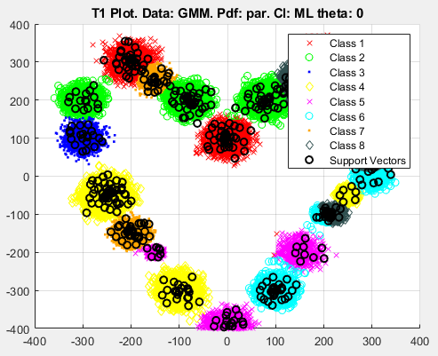
100 | 2 sec | 0.0417 | 1758 | 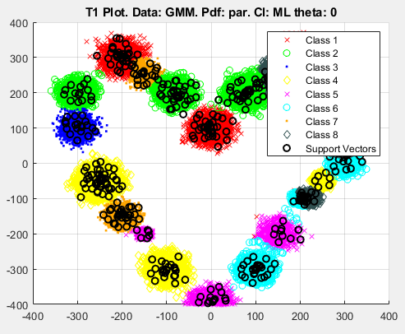
1000 | 2 sec | 0.0439 | 1753 | 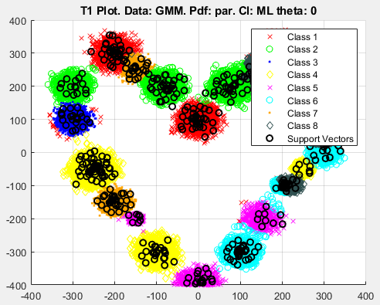

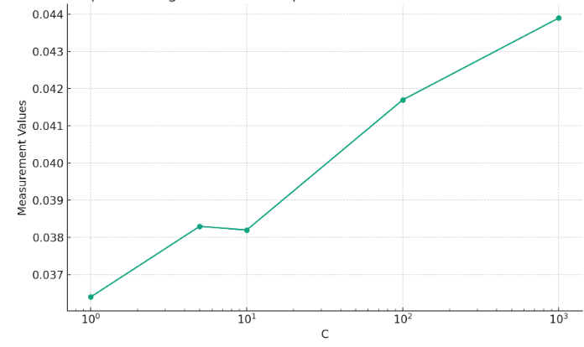
Рисунок 3 – График зависимости ошибки от параметра C

4. Эксперименты с Ntest

N | Kernel | C | Error
50 | 1 | 1 | 0.6303
50 | 2 | 5 | 0.7115
50 | 3 | 10 | 0.8136
300 | 1 | 1 | 0.4613
300 | 2 | 5 | 0.4712
300 | 3 | 10 | 0.3984

Как видно из таблицы, наилучший результат получился при обучающей выборке 300, данный эксперимент так же оптимален по времени и количеству машинных векторов.

5. РЕШАТЕЛЬ ISDA
ISDA
0.0438

Параметры для решателя ISDA были взяты такие же, как и для лучшего эксперимента в предыдущих пунктах, однако результаты немного отличаются, SMO показывает немного меньшую долю ошибки. Ниже будет приведен график плоскостей, а также график классификации.
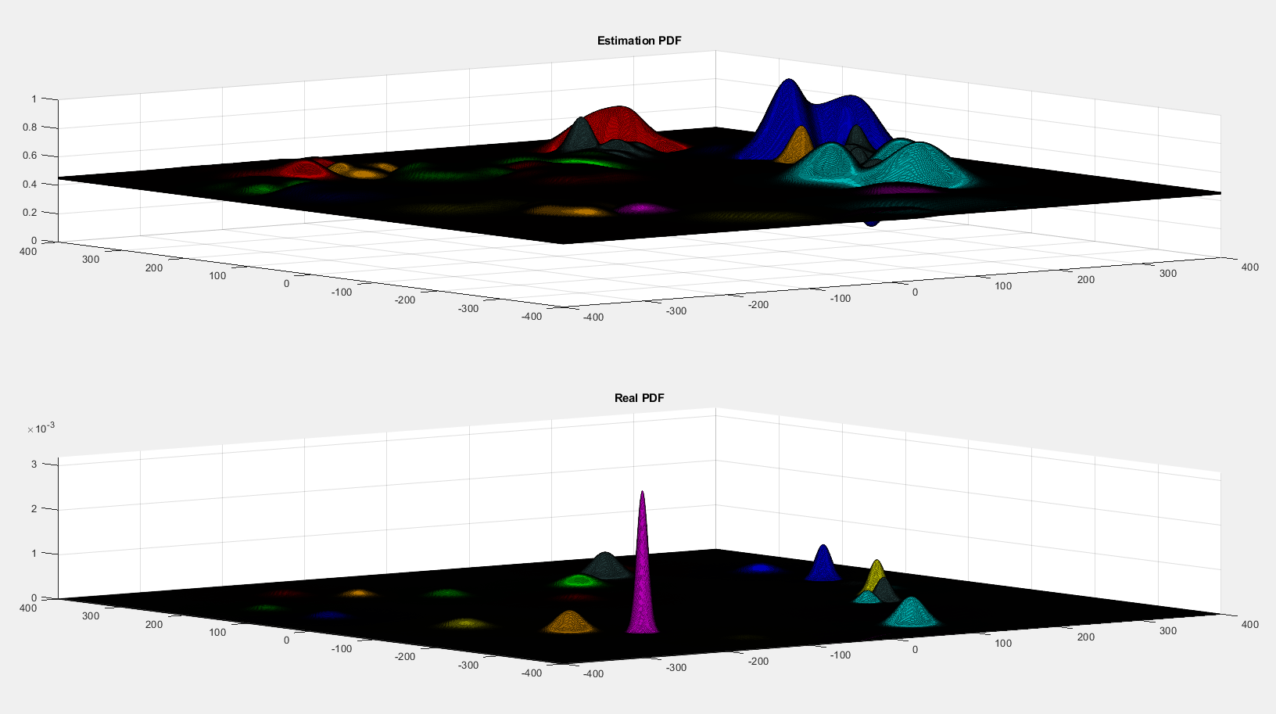
Рисунок 4 – Результат работы программы
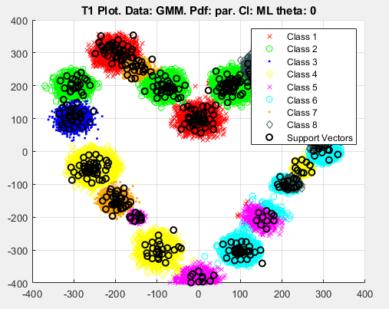
Рисунок 5 – Одномерный результат работы программы

6. ВЛИЯНИЕ ЧИСЛА ВЫБРОСОВ

% Выбросов | Ошибка
10 | 0.0431
30 | 0.0426
50 | 0.0424
70 | 0.0399
90 | 0.0524

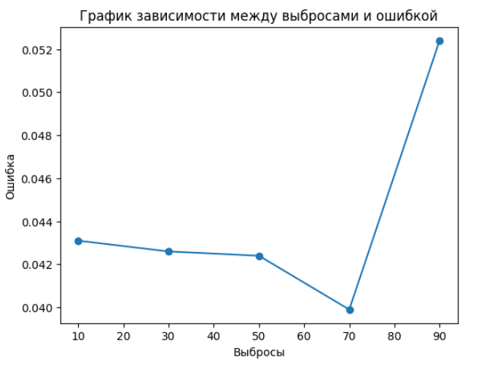
Рисунок 6 – График зависимости между выбросами и ошибкой

7. ОПТИМАЛЬНЫЕ ЗНАЧЕНИЯ ПАРАМЕТРОВ ДЛЯ РАЗЛИЧНЫХ ЯДЕР

Тип ядра | Графики Т1 | Масштаб | С | Число выбросов | Ошибка классификации
linear | 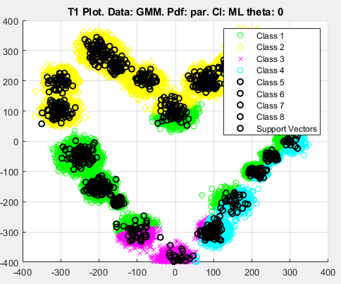 | 3 | 10 | 0.1 | 0.829
poly | 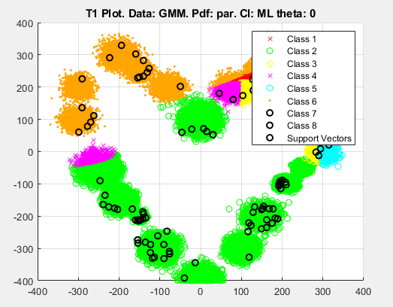 | 10 | 3 | 0.5 | 0.9570

8. ДИАГРАММЫ ЗАВИСИМОСТИ КАЧЕСТВА РАСПОЗНАВАНИЯ ОТ ПАРАМЕТРОВ

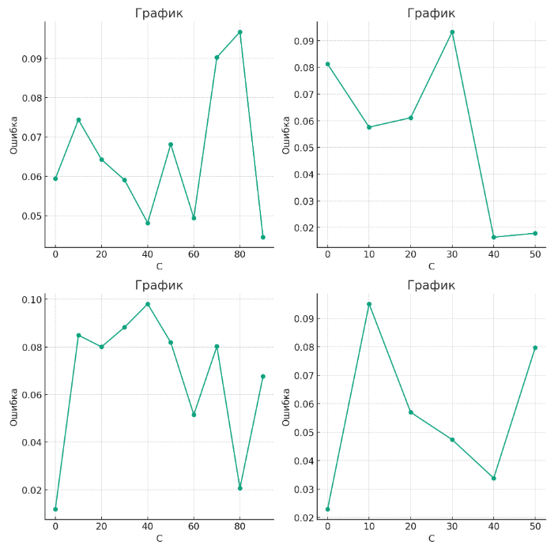
Рисунок 7 – График экспериментов для параметра C

Линейное ядро имеет наибольшую ошибку при классификации. Самым лучшим является RBF.

9. АНАЛИЗ ЗАТРАТ НА ОБУЧЕНИЕ
Затраты времени на обучение и классификацию напрямую зависят от числа обучающих примеров и параметра C. Ядра с РБФ показали наивысшую производительность, линейные ядра были со средней скоростью, в то время как полиномиальные ядра 2 и 3 степени были наиболее время затратными. Применение решателя ISDA требовало больше времени на обучение по сравнению с решателем SMO.

10. ВЫВОДЫ
Обычно, увеличение размера выборки приводит к более длительному времени тренировки классификатора и к увеличению количества опорных векторов. Эффективность решения повышается с количеством примеров, поскольку малое их число может привести к недостаточной адаптации алгоритма.
Повышение значения параметра C ведет к увеличению времени обучения классификатора, но при этом количество опорных векторов уменьшается.
В обучающих выборках большого размера более низкий параметр C обычно способствует улучшению качества классификации.
SVM обладает несколькими преимуществами перед ядерным методом РБФ, включая лучшую обобщающую способность, меньшую предрасположенность к переобучению и высокую эффективность при работе с данными большого объема. Тем не менее, SVM сложнее настроить, он более чувствителен к выбросам и шуму и требует более значительных вычислительных ресурсов по сравнению с РБФ. Выбор между методами зависит от специфики задачи, объема данных и требуемой точности.
Используя SVM, можно получить оценку плотности распределения, которая будет близка к реальной, но следует помнить, что SVM в первую очередь предназначен для классификации и его результаты могут не подходить для аппроксимации плотности распределения в более широком контексте.

